上来先问天气怎么样，以为我是中南大学的，然后拖到准点开始。

1、虚析构函数是什么，有什么用？

2、构造函数能调用本类的虚函数吗？

不知道

可以，但是只是调用空壳

3、虚函数编译的时候怎么实现的，虚函数表是什么？

不知道，然后面试官不想问虚函数了

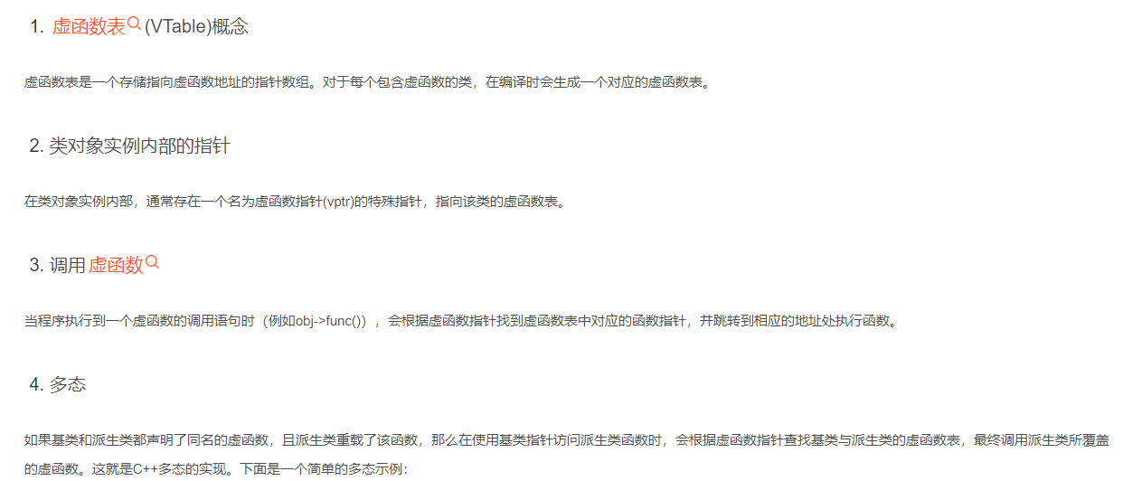

4、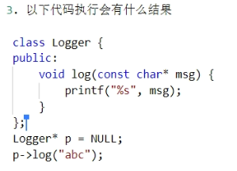

我猜报错，猜错了

如果空指针调用普通成员函数，看该函数体中是否使用到了this指针（是否访问非静态成员变量）。如果使用到了this指针，程序会崩溃；如果没有使用到this指针，程序不会崩溃。当然，如果访问静态成员变量，是不会使用到this指针的。

5、c++里有哪些智能指针？

6、map和unordered_map有什么区别？

7、unordered_map怎么做到O(1)查找？

面试官漏了hash

8、hash冲突怎么解决？

9、map跟set的区别

10、map变量去访问一个不存在的key会返回什么？

不知道，猜0

不存在的key在被索引后被添加到了map中并赋予了一个默认值

11、在项目中多线程用于哪方式进行数据交换？把一个很大的数据从a线程交给b线程会怎么处理？

不知道，乱说的

12、手撕

写的一坨

面试官问怎么优化，vector改成map，然后二分查找。

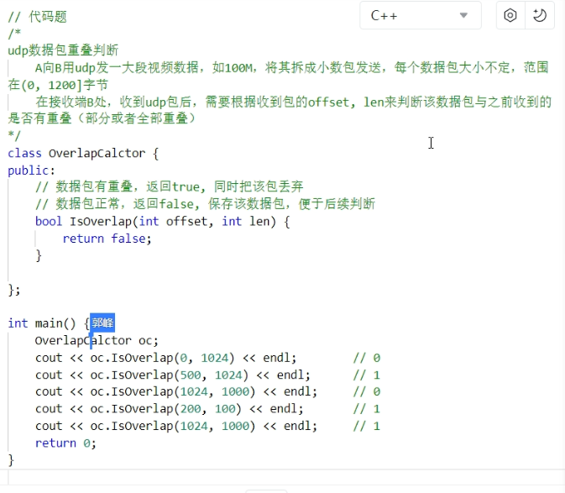

13、问项目，给面试官科普（他原话）

准点结束下班，没给我反问的机会。